»NEVIDNE VEZI«
PREDAVANJE O MORSKIH DATLJIH

Za koga? Za vse dijake programa naravovarstveni tehnik (1.N, 2.N, 3.N in 4.N)
Kdaj? V petek, 1. 2. 2013, 7. šolsko uro.
Kje? BC Naklo, učilnici 20 in 21.

Predavateljica: Tina Trampuš, ZRSVN OE Piran, višja naravovarstvena svetovalka
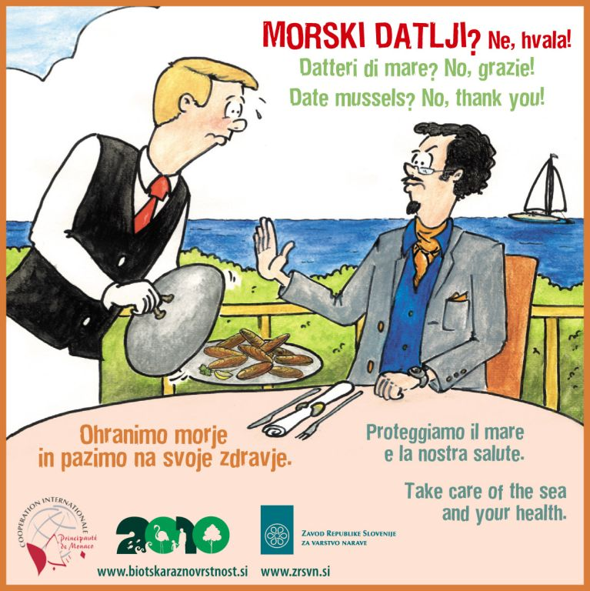
Cena: brezplačno

NALOGA ZA DIJAKE:
- Dijaki za predavanje pripravite miselni vzorec o morskih datljih, ki ga boste v času predavanja dopolnjevali z zanimivostmi (podatki so vam na voljo v mnogih knjigah, priročnikih, spletu).
Zanimivost za izhodišče: latinsko ime morskega datlja (Lithophaga lithophaga) razkriva njihovo posebnost, ki je____________________________________?

Predavanje bo uvod v razstavo »Nevidne vezi«, ki bo na ogled v knjižnici našega centra vse do 15. februarja. Vabljeni!
»NEVIDNE VEZI«
RAZSTAVA O MORSKIH DATLJIH

Skozi predstavitev morskih datljev in problema nabiranja, prodaje in uživanja teh zavarovanih školjk, nam razstava odstira, kako človekove aktivnosti pod morsko gladino vplivajo na naše življenje na kopnem.
Razstava je del projekta »Morski datlji? Ne, hvala!« in ponuja pogled v svet morskih školjk, ki se kljub prepovedim še vedno pojavljajo na krožnikih gostiln po celi Sloveniji.
M. Vovk, Andreja Ahčin,
organizatorica predavanja ravnateljica

